МІНІСТЕРСТВО ОСВІТИ І НАУКИ УКРАЇНИ
Західноукраїнський національний університет

Кафедра комп'ютерних наук

Лабораторна робота №1

Виконав:

Перевірив:

Тернопіль
2022 рік
Тема: Прості типи даних. Базові конструкції мови С

Мета: Навчитися складати алгоритми розв’язку задач у вигляді блок-схеми , ознайомитися з простими типами даних та базовими конструкціями мови Сi, оволодіти практичними навичками складання ,введення , редагування і виконання найпростіших діалогових програм.

Завдання: Скласти алгоритм у вигляді блок-схем для задач які наведено нижче (обрати по три задачі з кожного десятка за правилом встановленим викладачем) та написати програми для їх розв’язання мовою програмування Сі. Виконати звіт до лабораторної роботи який вміщує створені блок-схеми та програми.

Хід роботи

Завдання 32: напишіть програму, що видаляє символ, який визначається користувачем, із вхідного потоку символів, що вводяться. Визначений символ для видалення вводиться з клавіатури на початку роботи програми.

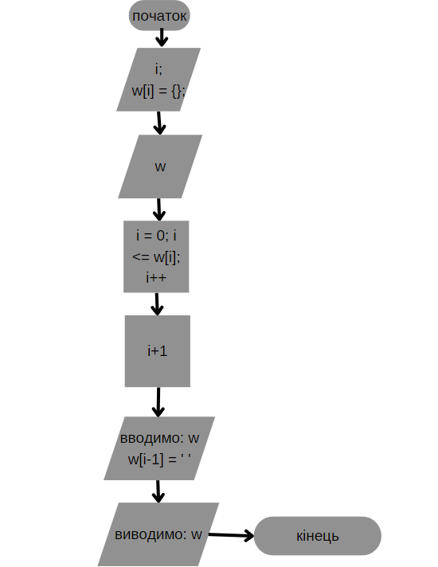

Код:
cout<<"Введiть слово: "<<endl;
int i;
char w[i] = {};
cin>>w;
for (i = 0; i <= w[i]; i++){
cout<<i+1<<endl;
}
cout<<"Яку букву бажаєте видалити? (1,2,3..) "<<endl;
cin>>i;
w[i-1] = ' ';
//cout<<w<<endl;
cout<<"Виведе: "<<w<<endl;

Контрольні приклади:

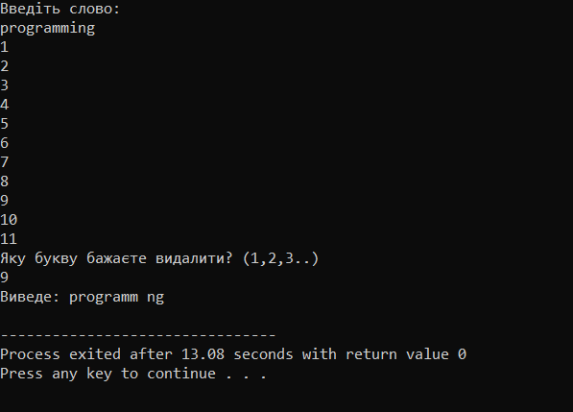

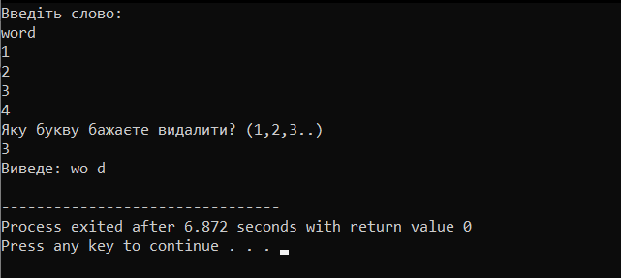

Висновок :
В цій лабораторній роботі я навчився складати алгоритми розв’язку задач у вигляді блок-схеми, ознайомився з простими типами даних та базовими конструкціями мови Сі, оволодів практичними навичками складання, введення, редагування і виконання найпростіших діалогових програм.

